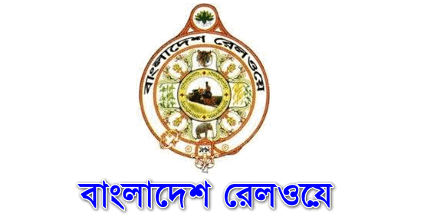

Have Safe Journey  
  
 Ticket Number : 8352  
 Passenger Name : Zanib  
 Phone Number : 01320148950  
 Date : 8/20/22  
 \*\*\*\*\*\*\*\*\*\*\*\*\*\*\*\*\*\*\*\*\*\*\*\*\*\*\*\*\*\*\*\*\*\*\*\*\*\*\*\*\*\*\*\*\*\*\*\*\*\*\*\*\*\*\*  
  
 From : Cantonment railway station  
 To : Gendaria railway station  
 Train : Ekota Express  
 N. of Passenger : 2 person   
Total distance : 35.76 km  
  
 ===================================  
 Amount : 143.04 Tk  
 ===================================  
  
 \*\*\*\*\*\*\*\*\*\*\*\*\*\*\*\*\*\*\*\*\*\*\*\*\*\*\*\*\*\*\*\*\*\*\*\*\*\*\*\*\*\*\*\*\*\*\*\*\*\*\*\*\*\*\*